**Промежуточная аттестация по истории 5 класс Вариант I**

**Часть А. Выберите один правильный ответ.**

**А1. Когда согласно археологическим находкам, на Земле появились первые люди?**

1. Более 2 мил лет назад 2) Более 1,5 мил лет назад
2. Более 1 мил лет назад 4) Более 3 мил лет назад

**А2. Из чего древние люди изготавливали первые орудия труда?**

1. Из камня 2) Из бронзы 3) Из меди 4)Из железа

**А3. Из какого занятия людей возникло земледелие?**

1. Из скотоводства 2) Из бортничества 3) Из собирательства 4) Из охоты

**А4. Самая длинная река Северо-Восточной Африке?**

1. Тигр 2) Евфрат 3) Нил 4) Ганг

**А5. Как назывались царские советники, военачальники в Египте?**

1. Вельможи 2) Придворные 3) Писцы 4) Жрецы

**А6. Какая историческая область была расположена между двумя большими реками – Тигром и Евфратом?**

1. Двуречье 2) Египет 3) Финикия 4) Ассирия

**А7. Что означает слово «библия» в переводе с греческого языка?**

1. Слово 2) Книга 3) Заповедь 4) Учение

**А8. Как в Индии называются группы людей, которые обладают определенными правами и обязанностями, передающимися по наследству?**

1. Группа 2) Каста 3) Сообщество 4) Класс

**А9. Какой мудрец заслужил особое почитание в Китае?**

1. Будда 2) Мухаммед 3) Конфуций 4) Иисус

**А10. Какой город был столицей Троянского царства?**

1. Троя 2) Микены 3) Афины 4) Кносс

**А11. Кто является автором поэмы «Илиада»?**

1. Софокол 2) Патрокол 3) Перикл 4) Гомер

**А12. Чем были недовольны простые земледельцы в Аттике в VII в. до н. э.?**

1. Отсутствием земли и власти 2) Высокими налогами

3) Низкими урожаями 4) Службой в армии

**А13. В каком году произошла знаменитая Марафонская битва?**

1. 479 г. до н.э. 2) 490 г. до н.э. 3) 480 г. до н.э. 4) 469 г. до н.э.

**А14. Какой персидский царь стал противником Александра Македонского?**

1. Кир 2) Дарий 1 3) Дарий 2 4) Дарий 3

**А15. Ниже приведен список терминов все они за исключением одного, относятся к событиям (явлениям) истории Древнего Рима.**

1. ликторы, 2) патриции, 3) Сенат, 4) консулы, 5) Форум, 6) лабиринт

**Часть В.** Ответом на вопрос части В могут быть: заполнение таблицы – подбор к буквам цифры, заполнение пустых ячеек в таблице, подбор иллюстраций к темам, работа с картой.

**В1. Установите соответствие между Богами Древней Греции и сферой их деятельности**

|  |  |
| --- | --- |
| СФЕРФА ДЕЯТЕЛЬНОСТИ | ГРЕЧЕСКИЕ БОГИ |
| 1. Богиня красоты и любви 2. Богиня – воительница 3. Бог грома и молний 4. Бог подземного царства 5. Бог морей и океанов | 1. Зевс 2. Аид 3. Афина 4. Афродита |

|  |  |  |  |
| --- | --- | --- | --- |
| А | Б | В | Г |
|  |  |  |  |

В2. Заполните пустые ячейки таблицы, используя представленные в приведенном ниже списке данные. Для каждой ячейки, обозначенной буквами, выберите номер нужного элемента.

|  |  |  |
| --- | --- | --- |
| События | Дата | Участник(-и) |
| _____________(А) | 3000 лет до н.э. | Фараон Южного Египта |
| Начало Олимпийских игр | _____________(Б) | Атлеты, мужчины древней Греции |
| Отмена долгового рабства в Аттике | 594 г. до н.э. | ______________(В) |
| ________________(Г) | 146 г. до н.э. | Римская армия |

Пропущенные элементы:

1. Военные походы фараона Тутмоса
2. Перикл
3. Объединение Южного и Северного Египта
4. Разрушение Коринфа и Карфагена
5. 556 г. до н.э.
6. Солон
7. 776 г. до н.э.

|  |  |  |  |
| --- | --- | --- | --- |
| А | Б | В | Г |
|  |  |  |  |

В3. Каждая из иллюстраций, приведённых ниже, относится к одной из указанных в перечне тем. Установите соответствие между темами и иллюстрациями: к каждой теме подберите по одной иллюстрации.

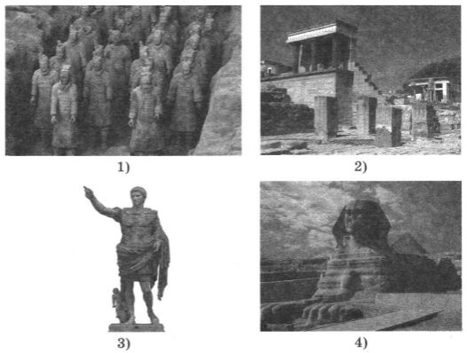

 Запишите в ответ цифры, расположив их в порядке, соответствующем буквам:

|  |  |  |  |
| --- | --- | --- | --- |
| A | Б | В | Г |
|  |  |  |  |
| **Перечень тем** | | | | | |
| А) Древний Египет  В) Древняя Греция | | | | | Б) Древний Рим  Г) Древний Китай |

В4. Заштрихуйте на контурной карте один четырёхугольник, образованный градусной сеткой (параллелями и меридианами), в котором полностью или частично располагалась Древний Египет.

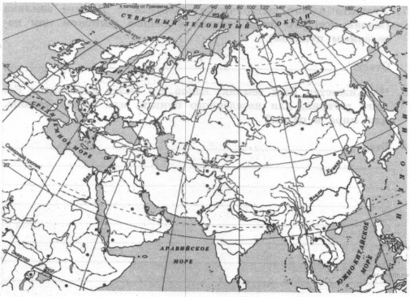

**Промежуточная аттестация по истории за 5 класс Вариант II**

**Часть А. Выберите один правильный ответ.**

1. **Назовите территорию расселения первобытного человека.**
2. Южная Африка 2) Передняя Азия 3) Восточная Африка 4) Австралия
3. **Благодаря чему древние люди смогли выжить в условиях наступления ледника?**
4. Огня, 2) Копья, 3) Лука, 4) Гарпуна.
5. **Из какого занятия людей возникло скотоводство?**
6. Из земледелия 2) Из бортничества 3) Из собирательства 4) Из охоты
7. **Какая страна располагалась на берегу Нила от первого порога до Средиземного моря?**
8. Нубия 2) Египет 3) Ассирия 4) Вавилон
9. **Кто составлял самую многочисленную армию чиновников при фараоне?**
10. Вельможи 2) Придворные 3) Писцы 4) Жрецы
11. **Какой природный материал использовался как основной при строительстве в Двуречье?**
12. Бетон 2) Дерево 3) Глина 4) Камень
13. **Как называется вера в единого Бога?**
14. Многобожие 2) Единобожие 3) Язычество 4) Атеизм
15. **Как называются тропические густые, труднопроходимые леса?**
16. Пампасы 2) Прерии 3) Джунгли 4) Тайга
17. **Как китайцы называли свою страну?**
18. Подлунной 2) Поднебесной 3) Лучезарной 4) Подзвездной
19. **Какое царство, расположенное на полуострове Малой Азии, являлось военным и торговым соперником греков?**
20. Лидийское царство 2) Мидийское царство 3) Троянское царство 4)Египетское царство
21. **Кто автор поэмы «Одиссея»?**

1) Софокол 2) Патрокол 3) Перикл 4) Гомер

1. **Как назывался совет знати в Аттике?**
2. Вече 2) Собрание 3) Дума 4) Ареопаг
3. **Какой персидский царь задумал подчинить себе Грецию?**
4. Дарий I 2) Дарий III 3) Кир 4) Дарий II
5. **Какое слово в греческом языке означает «военачальник»?**
6. Стратег 2) Архонт 3) Ареопаг 4) Фаланга
7. **Какой народный трибун Римской республики выступал в защиту земледельцев Италии?**
8. Тиберий Гракх 2) Октавиан 3) Гай Гракх 4) Лукулл

**Часть В.** Ответом на вопрос части В могут быть: последовательность букв или цифр, заполнение таблицы – подбор к буквам цифры, слово, обозначающее термин.

**В1. Установите соответствие между вопросами и ответами**

|  |  |
| --- | --- |
| ВОПРОСЫ | ОТВЕТЫ |
| 1. Пожизненный правитель в Древнем Риме. 2. Совет, в котором заседали старейшины. 3. Потомки древних жителей Рима. 4. Охрана, сопровождавшая царей в Риме. 5. Иноземцы переселившиеся в Рим | 1. Ликторы 2. Царь 3. Патриции 4. Сенат |

|  |  |  |  |
| --- | --- | --- | --- |
| А | Б | В | Г |
|  |  |  |  |

**В2. Заполните пустые ячейки таблицы, используя представленные в приведенном ниже списке данные. Для каждой ячейки, обозначенной буквами, выберите номер нужного элемента.**

|  |  |  |
| --- | --- | --- |
| События | Дата | Участник(-и) |
| Марафонская битва | ______________ (А) | Дарий Первый,  Мильтиад |
| Поход в Азию | 334 – 325 г. до н.э. | __________________(Б) |
| __________________ (В) | 218 - 201 гг. до н.э. | Ганнибал, Сципион Африканский |
| Крупнейшее восстание рабов в Италии | ______________ (Г) | Спартак |

Пропущенные элементы:

1. 490 года до н.э.
2. Александр Македонский
3. Вторая война Рима с Карфагеном
4. Гай Юлий Цезарь
5. 73 – 71 г. до н.э.
6. 753 год до н.э.
7. Троянская война

|  |  |  |  |
| --- | --- | --- | --- |
| А | Б | В | Г |
|  |  |  |  |

**В3. Каждая из иллюстраций, приведённых ниже, относится к одной из указанных в перечне тем. Установите соответствие между темами и иллюстрациями: к каждой теме подберите по одной иллюстрации.**

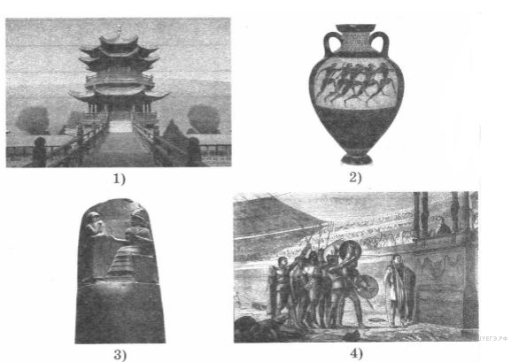

 Запишите в ответ цифры, расположив их в порядке, соответствующем буквам:

|  |  |  |  |
| --- | --- | --- | --- |
| A | Б | В | Г |
|  |  |  |  |
| **Перечень тем** | | | | | |
| А) Древняя Греция  В) Древний Рим | | | | | Б) Древний Китай  Г) Вавилонское царство |

В4. Заштрихуйте на контурной карте один четырёхугольник, образованный градусной сеткой (параллелями и меридианами), в котором полностью или частично располагался Древний Китай.



**Вариант II.**

**Ключ к части А. Каждый правильный ответ – 1 балл. Всего в части А 15 баллов.**

|  |  |
| --- | --- |
| **№ вопроса** | **Ответ** |
| 1 | 1 |
| 2 | 1 |
| 3 | 4 |
| 4 | 2 |
| 5 | 1 |
| 6 | 3 |
| 7 | 2 |
| 8 | 3 |
| 9 | 2 |
| 10 | 3 |
| 11 | 4 |
| 12 | 4 |
| 13 | 1 |
| 14 | 1 |
| 15 | 1 |

**Ключи к части В. Задания 1,2,3 оцениваются по 2-бальной шкале, 4 – по 1-бальной шкале. Всего в части В 7 баллов.**

|  |  |  |
| --- | --- | --- |
| **№ вопроса** | **Ответ** | **Шкала оценивания** |
| 1 | 4132 | Правильно указаны все цифры – 2 балла, одна ошибка – 1 балл, две и более ошибок – 0 баллов. |
| 2 | 1235 | Правильно указаны все цифры- 2 балла, одна ошибка – 1 балл, две и более ошибок – 0 баллов. |
| 3 | 2143 | Правильно указаны все цифры – 2 балла, одна ошибка – 1 балл, две и более ошибок – 0 баллов. |
| 4 |  | 1 балл- правильно заштрихован четырёхугольник |

**Ключ к заданию части С. Полностью правильные ответы оцениваются в 2 балла. Всего в части С 2 балла.**

|  |  |  |
| --- | --- | --- |
| **№ вопроса** | **Ответ** | **Шкала оценивания** |
| 1 | 1. Хаммурапи 2. Вавилонское царство 3. 1792-1750гг. 4. Законы очень жестокие. Может быть любое объяснение. | Правильно даны все ответы- 2 балла, правильно указаны три ответа – 1 балл, менее трех ответов – 0 баллов. |

**Максимальный балл по всей работе: 24.**

«5» - 22-24 балла

«4» - 17-21 балл

«3» - 12-16 баллов

«2» - 0-11 баллов

**Вариант I.**

**Ключ к части А. Каждый правильный ответ – 1 балл. Всего в части А 15 баллов.**

|  |  |
| --- | --- |
| **№ вопроса** | **Ответ** |
| 1 | 1 |
| 2 | 1 |
| 3 | 3 |
| 4 | 3 |
| 5 | 1 |
| 6 | 1 |
| 7 | 2 |
| 8 | 2 |
| 9 | 3 |
| 10 | 1 |
| 11 | 4 |
| 12 | 2 |
| 13 | 2 |
| 14 | 4 |
| 15 | 6 |

**Ключи к части В. Задания 1,2,3 оцениваются по 2-бальной шкале, 4 – по 1-бальной шкале. Всего в части В 7 баллов.**

|  |  |  |
| --- | --- | --- |
| **№ вопроса** | **Ответ** | **Шкала оценивания** |
| 1 | 3421 | Правильно указаны все цифры – 2 балла, одна ошибка – 1 балл, две и более ошибок – 0 баллов. |
| 2 | 3764 | Правильно указаны все цифры- 2 балла, одна ошибка – 1 балл, две и более ошибок – 0 баллов. |
| 3 | 4321 | Правильно указаны все цифры – 2 балла, одна ошибка – 1 балл, две и более ошибок – 0 баллов. |
| 4 |  | 1 балл- правильно заштрихован четырёхугольник |

**Ключ к заданию части С. Полностью правильные ответы оцениваются в 2 балла. Всего в части С 2 балла.**

|  |  |  |
| --- | --- | --- |
| **№ вопроса** | **Ответ** | **Шкала оценивания** |
| 1 | 1. Хаммурапи 2. Вавилонское царство 3. 1792-1750гг. 4. Законы очень жестокие. Может быть любое объяснение. | Правильно даны все ответы- 2 балла, правильно указаны три ответа – 1 балл, менее трех ответов – 0 баллов. |

**Максимальный балл по всей работе: 24.**

«5» - 22-24 балла

«4» - 17-21 балл

«3» - 12-16 баллов

«2» - 0-11 баллов